ГКОУ РД Кизлярская гимназия – интернат «Культура мира»

Информационный классный час

Тема: "А что мы знаем об истории Нового года и его символах..."

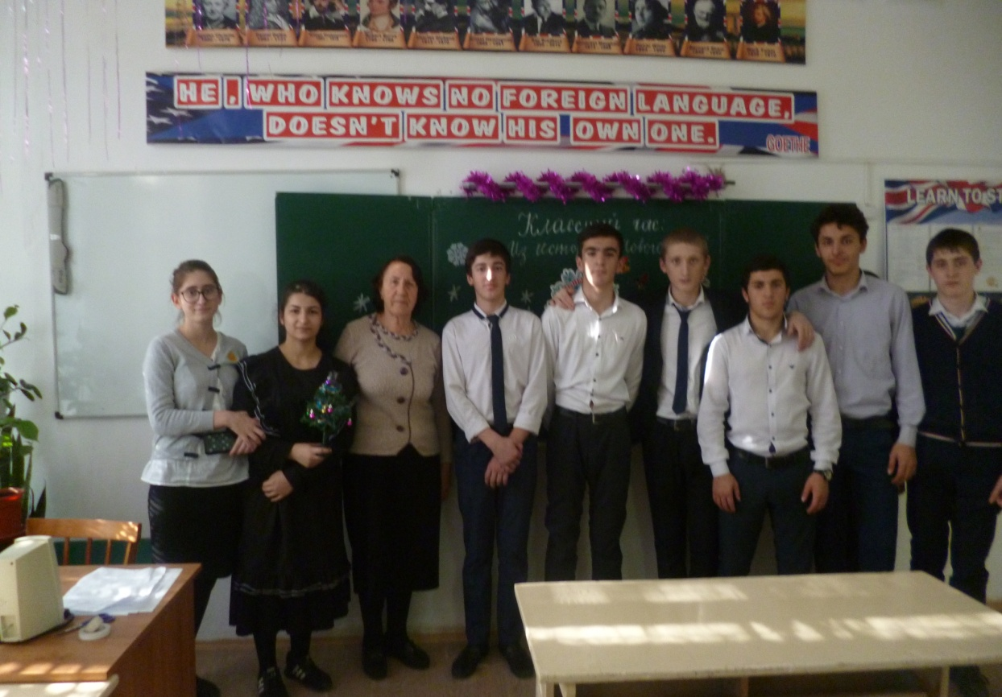

Воспитатель 10 класса

Москевич Г.Г.

Цель:
- расширение сведений школьников о празднике Новый год и его роли в жизни каждого человека;
- ознакомление с историей праздника
Задачи:
- способствовать созданию праздничного настроения;
-воспитывать интерес к истории возникновения самого долгожданного и светлого праздника для детей
Ход мероприятия:
Две тысячи двадцатый в пути –
Недолго к нам ему уже идти...
Итак, на дворе – декабрь, а это значит, что скоро мы будет встречать Новый год . Год 2020 астрологи объявили годом Крысы. На самом деле он наступит не первого января, а куда позже – 19 февраля. Но мы привыкли к тому, что Новый год начинается именно с 1 января, а завершает уходящий год 31 декабря – день, в который канут в небытие все горести, печали и переживания. На смену им идут успех, удача, здоровье и душевное спокойствие.
Я думаю, ребята, Вам будет интересно узнать о том, когда начинается Новый год в разных странах. Заслушаем сообщение ученика.
Сообщение №1.(Абубакаров Магомед).
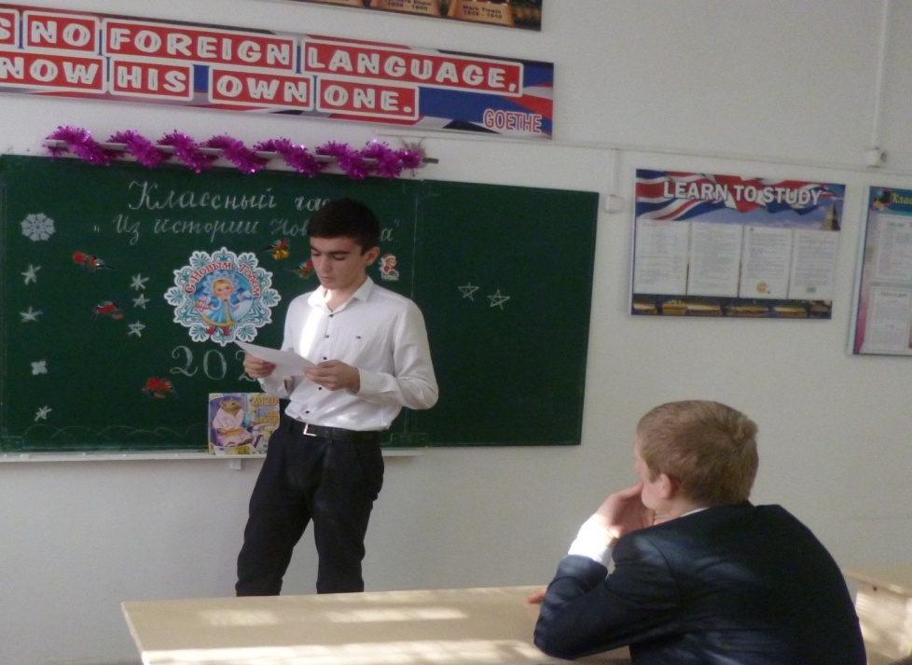
Сроки встречи Нового года.
Встречать Новый год люди стали ещё в глубокой древности. В разных странах это происходило в разное время.
В Индии, Месопотамии, в Армении Новый год встречали 21 марта, в день равноденствия, когда приходила весна и начинались полевые работы, делалось это неспроста, а чтобы получить богатый урожай.
В Древней Греции Новый год отмечали 22 июня, когда наступал самый продолжительный день в году. Праздновали его весело, с шествиями в ряженых костюмах сатиров, воспевающих бога Виноделия Диониса.
В Древнем Египте Новый год встречали в сентябре мистериями в честь звезды Сириуса. Жрецы проводили церемонию в честь появления звезды на небосклоне.
Но Рим оставил самый яркий след в становлении и праздновании Нового года, благодаря легендарному римскому императору Юлию Цезарю. Именно он ввёл в действие свой календарь с 365 днями, по 7 дней в неделю. Именно по нему в просвещённом мире стали вести летоисчисление.
А с чего началось празднование Нового года на Руси, в России? Об этом сообщение следующего ученика.
Сообщение № 2.
Появление Нового года на Руси и в России в частности
У наших предков-славян, как и у персов, индусов, год начинался 21 марта. После принятия христианства, на Руси Новый год стали праздновать 1 марта. В XV веке церковь перенесла эту дату на 1 сентября. Начиналась уборка урожая и была возможность подвести итоги года и в полном смысле слова отпраздновать. В это время проводились массовые народные гулянья, широкие застолья и ярмарки. Таким образом, вплоть до 1 сентября 1699 года, на Руси праздновали Новый год таким образом. Пётр I, выдающийся реформатор, в том числе и уклада жизни своих подданных, повелел и издал указ о том, что празднование Нового года должно теперь быть 1 января. В этом же указе предписывалось, как встречать Новый год: традиция наряжать новогоднюю ёлку игрушками и прочей мишурой, использовать хлопушки. С приходом к власти большевиков в начале прошлого века (1917 год) Новый год был объявлен буржуазным праздником, пережитком прошлого. Однако с 1935 года празднование Нового года было возобновлено. Моментально по всей стране стали продаваться ёлки, украшения, открытки и сладости. Именно тогда Новый год стал одним из самых любимых праздников народа.
Украшать новогоднюю ёлку нравится всем: детям и взрослым. А откуда же пошла традиция украшать именно ёлку на Новый год. Об этом сообщение нашего ученика.

Сообщение № 3. (Азизова Эльнара).
Откуда и когда пошла традиция наряжать в Новый год вечнозелёную ель?
Это дерево было выбрано не случайно. Ведь практически все деревья зимой сбрасывают листву, а елки, сосны и пихты радуют нас своими изумрудными иголочками. История украшения деревьев уходит корнями в Древний Египет. Еще древние египтяне наряжали пальмы в определенный период времени, в на наш календарь это время как раз и приходится на промежуток с 25 декабря по 7 января. Этот период был ознаменован зимним солнцестоянием и египтяне восхваляли своих богов и приносили им дары. Традиция приносить в дом именно елку к нам от тюрков и монголов. Эти народы 25 декабря праздновали день Богоявления. Традиция класть подарки под новогоднюю елку связана с именем Святого Николая, который подкладывал детям различные игрушку под подушку, а взрослым помогал в исполнении желаний. Именно от нашего языческого Святого Николая и пошло американское название Санта Клаус. На Руси традиция празднования Нового года пошла от Петра Первого, который позаимствовал ее у немцев. Впервые новогодний праздник был устроен в 1700 году. По его приказу жилые дома и ворота были украшены ветками ели и сосны, а также в домах или во дворах стали появляться елки и сосны. Повсюду зажигались праздничные огни, а пушки устраивали праздничный залп. Но такая традиция не увенчалась успехом и после смерти Петра новогодние елки на Руси перестали ставить. Эта традиция вновь возродилась при Екатерине II. Сначала новогодние елки украшали различными лакомствами в яркой обертке, фруктами и даже овощами. Макушку ее украшала Вифлиемская звезда, а затем на смену ей пришла красная пятиконечная. На ветвях елки горели восковые свечи, затем их сменили электрические гирлянды. Изначально, главный символ Нового Года - ёлку украшали с целью сделать злые силы добрее. Сегодня о злых силах уже давно никто не вспоминает, но, тем не менее, ёлка по-прежнему остается символом праздника. Но Новый год мы связываем не только с ёлкой, но и с Дедом Морозом и Снегурочкой. Ни один Новый год не обходится без Деда Мороза, сказочного могучего героя, дарящего всем подарки. Давайте заслушаем сообщение следующего ученика. Сообщение № 4. (Сурхаева Мадина).
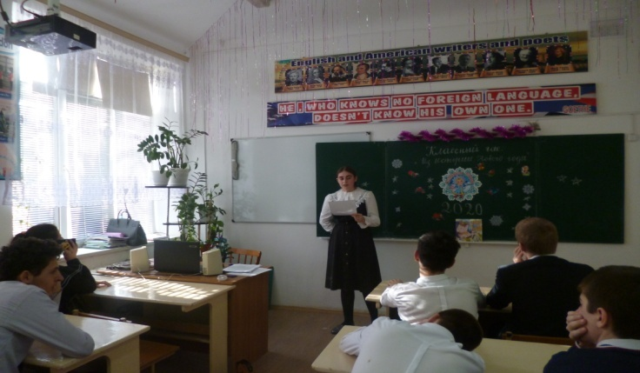
Откуда взялся Дед Мороз и сколько ему лет?
Все когда-то задавались этим вопросом. Дед Мороз считается не просто символом Нового Года, но и одним из самых популярных сказочных героев у детей. Казалось бы, мы знаем этого седовласого старика с бородой и красным носом с самого детства, и, кажется, что он существует очень давно. Но, как выяснилось, он самый молодой из всех русских сказочных героев. Точный возраст старика не известен, считается, что ему всего лишь 100-150 лет. Но упоминания о нем встречаются еще в древние времена, когда о Морозе слагали сказки и легенды. Его представляли как злого и сурового хозяина лесов и полей, который приносил на землю вьюгу, холод и мороз. Имен у него было много: кто-то называл его Морозко, кто-то - Мороз, а кто-то уважительно - Мороз Иванович. К нему относились, как к своего рода идолу, хозяину зимы, поэтому сами преподносили ему подарки, чтобы он стал добрее. И только значительно позже, когда на Руси стали отмечать Новый год по европейскому стилю, Деда Мороза сделали символом торжества. Его образ притерпел изменения: его характер подобрел и теперь он сам стал преподносить подарки людям. Образ Деда Мороза за всю историю своего существования претерпел множество измененений. Чтобы стать тем Дедушкой Морозом, которого мы знаем сегодня, ему пришлось пройти многовековую историю. В разных странах находят абсолютно разных предков Деда Мороза: кто-то считает таковыми гномов, кто-то - бродячих жонглеров и уличных продавцов мягких игрушек, так же в этом списке можно найти духа холода Трескуна и даже настоящего человека! История такова: В IV веке в городе Мира (Турция) жил архиепископ по имени Николай. Предание гласит, что однажды он, подбросив в дом бедствующего семейства узелки с деньгами, спас, тем самым, от голодной смерти трех дочерей. После смерти Николай был захоронен в церкви и объявлен святым. В день 19 декабря - Николин день - всем детям стали дарить подарки, потому что именно так поступал сам Святой Николай. После этого святой стал посещать детей на Рождество, а позже и на Новый год. Везде его называют по-разному: в Англии и Америке - Санта- Клаус; в Голландии - Синте-Клаас; в Испании - папа Ноэль; в Румынии - Мош Джарилэ, а у нас - Дед Мороз. Долгая история и у костюма Деда Мороза. Изначально, по найденным материалам, деда Мороза изображали в плаще. В XIX веке голландцы изображали Санту с трубкой, прочищающим дымоходы, в он закидывал новогодние подарки. Тогда же на него надели ярко-красную шубу с белым мехом. Еще позже, в Америке, Деда Мороза "наделили" бородой. И вскоре в Англии появился уже окончательный вариант Деда Мороза, известного сегодня всем, - толстого старика с бородой.
Каков же всё-таки наш Российский дед Мороз? В России существует несколько независимых проектов, связанных с Дедом Морозом. В советское время родиной Деда Мороза был объявлен город Архангельск. Однако с 1998 года родиной российского Деда Мороза считается Великий Устюг, а с 18 ноября 2005 года отмечается его «официальный» день рождения, когда ударяют первые сильные морозы. В Великом Устюге у Деда Мороза есть своя усадьба, в которую входят терем Снегурочки, терем Творчества, ледовый каток, тропа сказок. Ежегодно в усадьбу поступает огромное количество писем. Новый год в России сложно представить без нарядной елки, Деда Мороза, боя курантов и, конечно же, Снегурочки – персонажа, который не имеет прямых аналогов ни в одной стране мира. Как появилась у Деда Мороза милая спутница Снегурочка? Об этом расскажет нам следующий докладчик.
Сообщение № 5. (Дурциева Марьям).
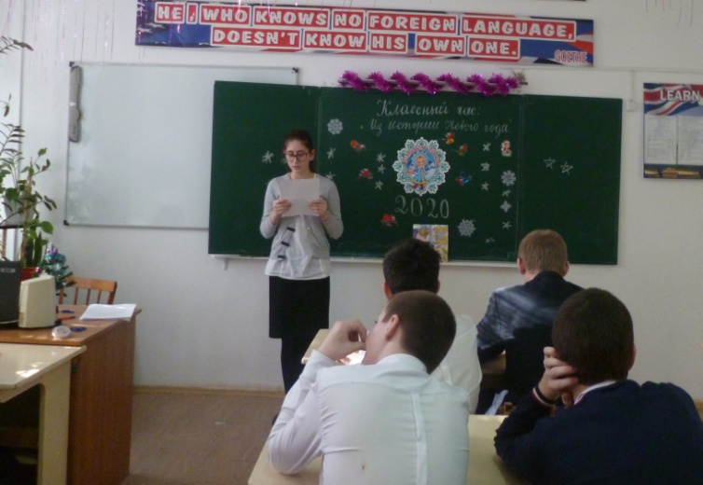
Внучка главного зимнего волшебника уникальна и появилась в русском фольклоре после сказки о девочке из снега, которая ожила. Несмотря на то, что изначально она не имела никакого отношения к Новому году, сегодня образ Снегурочки является одной из обязательных новогодних традиций. Родиной Снегурочки считается Кострома. Согласно одной из версий, в основу истории положен древний славянский обряд проводов зимы и одновременно просьба к силам природы пробудиться от сна. Взывая к плодородию, наши предки сжигали или топили соломенное чучело в реке, а гибель девушки из снега во время прыжка через костер – своего рода «облегченная» версия обрядовой традиции. Временно она легла в основу сказки о Снегурочке. В литературные персонажи ее перевел Александр Афанасьев, собиратель русского фольклора. В 1867 году он впервые опубликовал сказки о Снегурочке в своем исследовании «Поэтические воззрения славян на природу». Эта работа вдохновила драматурга Александра Островского и, спустя шесть лет, он написал «Снегурочка», где девушка предстает в хорошо знакомом сегодня образе – бело-голубой одежде с белыми волосами. Любопытно, что она была не внучкой, а дочкой Деда Мороза. Мамой выступила Весна-Красна, не устоявшая перед обаянием зимнего волшебника. В наше время Снегурочка считается внучкой Деда Мороза.
Пьеса Островского заканчивается трагично: оставшись на попечении людей, Снегурочка становится жертвой непонимания и тает при прыжке через костер. Возможно, поэтому произведение драматурга было принято холодно. Неизвестно, как сложилась дальнейшая судьба Снегурочки, если бы не опера композитора Римского-Корсакова, поставленная по пьесе. Она имела оглушительный успех, после чего Снегурочка уверенно стала продвигаться к статусу второго по значимости новогоднего персонажа.
В начале 1950-х годов два известных советских писателя, Сергей Михалков и Лев Кассиль, писали сценарии кремлевских елок и сделали Снегурочку обязательной участницей главных представлений страны. С тех пор девушка в бело-голубой одежде стала вторым по значимости новогодним персонажем. Новый год не за горами. Это самый светлый и радостный праздник, который приносит в каждый дом счастье. Новый год — веселый, интересный, яркий праздник, которому уделяют много внимания во всех странах мира. У каждого народа свои особенности и традиции при встрече и проведении Нового года, но все они сводятся к одному известному изречению: как Новый год встретишь, так его и проведешь!
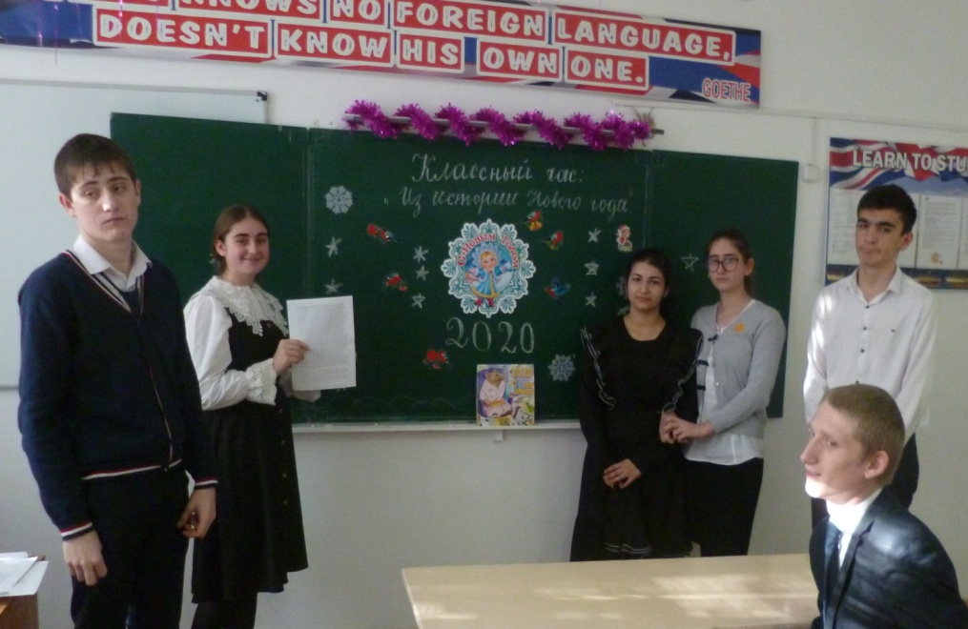
С наступающим Новым годом и всяческих благ и успехов Вам и вашим близким!
Повсюду поздравления, ликует весь народ –
Так мы встречаем радостно идущий Новый Год.
2020 стучится в каждый дом
С надеждами на лучшее, что сбудется потом,
Всё то, о чем так трепетно
Мечтали мы весь год!
Пусть будет добрым, ласковым
Грядущий новый год!
